# **Daftar Pustaka**

Amin, M. (2016). IMPELEMNTASI MANAJEMEN STRATEGIS KEPALA SEKOLAH MENENGAH PERTAMA DI KABUPATEN SERANG. *TARBAWI*, *2*(02).

ANETA, A. (2010). IMPLEMENTASI KEBIJAKAN PROGRAM PENANGGULANGAN KEMISKINAN PERKOTAAN (P2KP) DI KOTA GORONTALO. *Jurnal Administrasi Publik*, *1*(1).

Gde, A. A., Utama, S., Pratama, D., & Noercholis, D. F. (2019). PENGABDIAN MASYARAKAT: PELATIHAN NVIVO 12 PLUS DI PSDKU UNAIR BANYUWANGI. *Jurnal Keuangan Umum Dan Akuntansi Terapan* , *1*(3), 151–154.

Harahap, M. (2023). Analisis Penanggulangan Kemiskinan Ekstrem di Kota Medan. *Journal Economy and Currency Study (JECS)*, *5*(2), 85–94. https://doi.org/10.51178/jecs.v5i2.1535

Jonaidi, A. (2012). ANALISIS PERTUMBUHAN EKONOMI DAN KEMISKINAN DI INDONESIA. *Jurnal Kajian Ekonomi*, *1*(1).

Maipita, I. (2013). *Memahami dan Mengukur Kemiskinan*. Absolute Media.

Prawoto, N., & Selatan, J. L. (2009). MEMAHAMI KEMISKINAN DAN STRATEGI PENANGGULANGANNYA. In *Jurnal Ekonomi dan Studi Pembangunan* (Vol. 9, Issue 1).

Priyatni, E. T., Suryani, A. W., Fachrunnisa, R., Supriyanto, A., & Zakaria, I. (2020). *Pemanfaatan NVivo dalam Penelitian Kualitatif*.

Priyo Marmujiono, S. (2014). ANALISIS FAKTOR-FAKTOR YANG MEMPENGARUHI TINGKAT KEMISKINAN DAN STRATEGI PENGENTASAN KEMISKINAN DI KAB. BREBES TAHUN 2009-2011. *EDAJ*, *3*(1). http://journal.unnes.ac.id/sju/index.php/edaj

Sjafrizal. (2014). *Perencanaan Pembangunan Daerah Dalam Era Otonomi* (1st ed.). PT.RajaGrafindo Persada.

Soekanto, S. (2012). *Sosiologi Suatu Pengantar*. PT. Raja Grafindo Persada.

Sopiah, & Sangadji, E. M. (2021). *MANAJEMEN STRATEGIS Dilengkapi Kasus-Kasus Manajemen Strategis dari Perusahaan Indonesia yang Go Internasional*. PENERBIT ANDI.

Suaedi, F. (2019). *Dinamika Manajemen Strategis Sektor Publik di Era Perubahan*. Airlangga University Press.

Sugiyono. (2013). *Metode Penelitian Kuantitatif dan kualitatif*. PT. Refika Aditama Alfabeta.

Suryawati, C. (2005). Memahami Kemiskinan secara Multidimensional. *JMPK*, *08*(03).

Susanto, A. (2014). *Manajemen Strategik Komperhensif untuk mahasiswa dan praktisi*. Penerbit Erlangga.

Triyodani, I. L., & Imaningsih, N. (2022). Analasis faktor-faktor yang mempengaruhi tingkat kemiskinan. In *Online) JURNAL MANAJEMEN* (Vol. 14, Issue 4).

Tuti, R. W. (2020). Analisis Implementasi Kebijakan Work From Home pada Kesejahteraan Pengemudi Transportasi Online di Indonesia. *Jurnal Ilmiah Ilmu Administrasi*, *3*(1), 73–85. http://ojs.stiami.ac.id

Umar, H. (2008). *Strategic Management in Action*. Gramedia Pustaka Utama.

# **Lampiran 1. Pedoman wawancara**

**PEDOMAN WAWANCARA**

1. **Judul Penelitian** : Analisis Strategi Penanggulangan Kemiskinan di Kabupaten Brebes Tahun 2020-2023.
2. **Identitas Informan**
3. Nama informan :
4. Jenis kelamin :
5. Usia :
6. Jabatan :
7. Alamat :
8. **Jadwal Wawancara**
9. Hari/Tanggal :
10. Waktu :
11. Tempat wawancara :
12. **Petunjuk Wawancara dan Etika Wawancara**

Guna menyelesaikan tugas akhir skripsi pada Program Studi Ilmu Pemerintahan Fakultas Ilmu Sosial dan Ilmu Politik (FISIP) Universitas Pancasakti Tegal, peneliti menggunakan wawancara sebagai salah satu metode untuk melakukan pengkajian data secara mendalam untuk itu dimohon kesediaannya Bapak/Ibu untuk menjawab beberapa pertanyaan dibawah ini dengan tepat, jujur, aktual, lengkap, dan akurat. Data yang diperoleh bersifat rahasia dan hanya diketahui oleh peneliti.

1. **Instrumen Penelitian**

|  |  |  |  |
| --- | --- | --- | --- |
| **No** | **Teori** | **Ruang Lingkup** | **Pertanyaan** |
| 1. | Tujuan (Purpose) | * Identifikasi tujuan * Implementasi * Peran stakeholder * Efektivitas tujuan | * **Identifikasi tujuan:**   Apa tujuan dari adanya strategi penanggulangan kemiskinan yang di diterapkan di Kabupaten Brebes?   * **Implementasi tujuan:**  1. Apakah semua strategi yang sudah dibuat sudah di implementasikan dengan baik? 2. Apa saja indikator keberhasilan yang digunakan untuk mengukur pencapaian tujuan dari strategi penanggulangan kemiskinan di Kabupaten Brebes ini?  * **Peran stakeholder:**   Siapa saja stakeholder yang terlibat dalam upaya menanggulangi kemiskinan di Kabupaten Brebes dan bagaimana kontribusinya selama ini?   * **Efektivitas tujuan:**   Faktor-faktor apa saja yang mempengaruhi efektivitas pencapaian tujuan tersebut? |
| 2. | Lingkungan (Environments) | * Dampak lingkungan * Penerapan program berkelanjutan | * **Dampak lingkungan:**   Apa saja faktor lingkungan yang paling signifikan dalam mempengaruhi kemiskinan di Kabupaten Brebes?   * **Penerapan program berkelanjutan:**   Adakah program dalam penanggulangan kemiskinan di Kabupaten Brebes yang termasuk kedalam program berkelanjutan? |
| 3. | Pengarahan (Directions) | Perumusan dan Pengarahan Kebijakan | * **Perumusan dan Pengarahan kebijakan:**   Bagaimana kebijakan penanggulangan kemiskinan di Kabupaten Brebes di rumuskan dan diarahkan oleh pemerintah? |
| 4. | Tindakan (Actions) | * Identifikasi dan Implementasi * Efektivitas dan Hambatan | * **Identifikasi dan Implementasi:**   Apa saja langkah-langkah yang diambil untuk memastikan bahwa pengimplementasian program dapat berjalan lancar?   * **Efektivitas dan Hambatan:**   Apa saja hambatan yang dihadapi dalam melaksanakan program penanggulangan kemiskinan di Kabupaten Brebes ini? |
| 5. | Pembelajaran (Learnings) | * Pembelajaran dari pengalaman * Pelatihan dan Pengembangan * Evaluasi | * **Pembelajaran dari pengalaman:**   Adakah beberapa program atau praktik penanggulangan kemiskinan di Kabupaten Brebes ini mengadopsi dari daerah atau negara lain?   * **Pelatihan dan Pengembangan:**   Adakah program penanggulangan kemiskinan di Kabupaten Brebes ini yang berbasis pelatihan yang dapat mengembangkan kualitas dari masyarakat tersebut?   * **Evaluasi:**   Bagaimanakah proses evaluasi dilakukan dari implementasi program-program penanggulangan kemiskinan di Kabupaten Brebes ini? |

# **Lampiran 2. Transkrip wawancara**

**PEDOMAN WAWANCARA**

1. **Judul Penelitian** : Analisis Strategi Penanggulangan Kemiskinan di Kabupaten Brebes Tahun 2020-2023.
2. **Identitas Informan**
3. Nama informan : Abu Dardini, S.E
4. Jenis kelamin : Laki-laki
5. Usia : 53 Tahun
6. Jabatan : Kepala Sub Bidang Perencanaan
7. Alamat : Brebes
8. **Jadwal Wawancara**
9. Hari/Tanggal : Senin, 15 Juli 2024
10. Waktu : 09.00 WIB s/d selesai
11. Tempat wawancara : BAPERTIBANGDA Kabupaten Brebes
12. **Petunjuk Wawancara dan Etika Wawancara**

Guna menyelesaikan tugas akhir skripsi pada Program Studi Ilmu Pemerintahan Fakultas Ilmu Sosial dan Ilmu Politik (FISIP) Universitas Pancasakti Tegal, peneliti menggunakan wawancara sebagai salah satu metode untuk melakukan pengkajian data secara mendalam untuk itu dimohon kesediaannya Bapak/Ibu untuk menjawab beberapa pertanyaan dibawah ini dengan tepat, jujur, aktual, lengkap, dan akurat. Data yang diperoleh bersifat rahasia dan hanya diketahui oleh peneliti.

1. **Pertanyaan**
2. **Tujuan (Purpose)**
3. Apa tujuan dari adanya strategi penanggulangan kemiskinan yang diterapkan di Kabupaten Brebes?

“Ada 3 tujuan dari program penanggulangan kemiskinan yaitu meningkatkan pendapatan, menurunkan beban, dan meringakan kantong-kantong kemiskinan. 3 tadi ini berkaitan dengan kemiskinan ekstrem, dan kemiskinan ekstrem ini kan bagian dari kemiskinan. Dan untuk tujuan yang lebih luas lagi mengenai kemiskinan ada 4 sama seperti yang tadi cuma ada tambahan kalau tidak salah meningkatkan UMKM.

1. Apakah semua strategi yang sudah dibuat sudah diimplementasikan dengan baik?

“Dari berbagai program yang ada, BAPERLITBANGDA berperan sebagai yang mengkoordinasikan semua kegiatan yang ada di OPD. Contohnya dari Dinas Koperasi itu ada pelatihan yang melibatkan kepala rumah tangga maupun anggota rumah tangga hal itu kan berkaitan dalam rangka meningkatkan pendapatan. Sedangkan yang berkaitan dengan meminimalkan kantong-kantong kemiskinan itu seperti pembangunan Jamban, Sanitasi, dan Rumah Layak Huni. Dan sejauh ini program-program yang ada itu sudah diimplementasikan dengan baik.”

1. Apa saja indikator keberhasilan yang digunakan untuk mengukur pencapaian tujuan dari strategi penanggulangan kemiskinan di Kabupaten Brebes?

“Secara umum yaitu garis kemiskinan. Ada istilah mengenai garis kemiskinan sebagai salah satu indikator kemiskinan, dan Kabupaten Brebes ini garis kemiskinan nya tinggi hal ini berarti harga-harga kebutuhan pokok di Kabupeten Brebes dibandingkan dengan Kabupaten lainnya itu mahal di Brebes. Hal ini juga diakibatkan beberapa hal seperti akses jalan, rantai pemasaran, dan produksi.”

1. Siapa saja stakeholder yang terlibat dalam menanggulangi kemiskinan di Kabupaten Brebes?

“Semua OPD yang terkait dengan menurunkan angka kemiskinan.”

1. Faktor-faktor apa saja yang mempengaruhi efektivitas dari strategi tersebut untuk mencapai tujuan yang telah di tetapkan?

“Mengenai data yang mana koordinasinya kurang maksimal, sehingga menyulitkan untuk mencapai tujuan.”

1. **Lingkungan (Environments)**
2. Apa saja faktor lingkungan yang paling signifikan dalam mempengaruhi kemiskinan di Kabupaten Brebes?

“faktornya itu geografis seperti akses jalan ataupun sumber daya alamnya yang mana akses air itu susah atau jauh. Dan daerah di Brebes yang dominan miskin adalah daerah tengah seperti Ketanggungan dan Larangan, serta daerah selatan seperti Bantarkawung dan Paguyangan.”

1. Adakah program dalam penanggulangan kemiskinan di Kabupaten Brebes yang termasuk kedalam program berkelanjutan?

“Masing-masing OPD setiap tahun tetap mengalokasikan atau menganggarkan dana untuk kemiskinan, jadi tidak serta merta program akan terhenti pertahun atau sudah mencapai target dan sasaran. Seperti Jambanisasi dan Rumah Layak Huni yang ada setiap tahunnya.”

1. **Pengarahan (Directions)**

Bagaimana kebijakan penanggulangan kemiskinan di Kabupaten Brebes di rumuskan dan diarahkan oleh Pemerintah?

“pengarahan dilakukan oleh tim yang disebut dengan Tim Koorndinasi Penanggulangan Kemiskinan Daerah (TKPKD). TKPKD ini adalah tim yang melibatkan semua OPD yang berkaitan dengan penanggulangan kemiskinan di Kabupaten Brebes.”

1. **Tindakan (Actions)**
2. Apa saja langkah-langkah yang diambil untuk memastikan bahwa pengimplementasian program dapat berjalan dengan lancar?

“BAPERLITBANGDA berkoordinasi dengan OPD terkait sering melakukan monitoring evaluasi berkaitan dengan program-program penanggulangan kemiskinan.”

1. Apa saja hambatan yang dihadapi dalam melaksanakan program penanggulangan kemiskinan di Kabupaten Brebes ini?

“pertama mengenai data kemiskinan yang belum sesuai dengan keadaan dilapangan. Dan yang kedua adalah mengenai peran Tim Penanggulangan Kemiskinan Daerah (TKPKD) yang belum maksimal sesuai dengan tugas pokoknya.”

1. **Pembelajaran (Learnings)**
2. Adakah beberapa program penanggulangan kemiskinan di Brebes ini yang mengadopsi dari daerah atau negara lain?

“Sepertinya ada beberapa program yang terinspirasi dari daerah lain dan tidak ada salahnya ketika kita terinspirasi dari program daerah lain selagi itu baik dan dapat diterapkan di Kabupaten Brebes. Dan panduan di Inpres itu sama jadi setiap daerah pasti memiliki beberapa persamaan dalam beberapa program. Namun pemerintah Kabupaten Brebes berinisiatif melakukan inovasi program yang dinamakan Program GASPOL (Gerakan Atasi Stunting Peduli Donasi Telur).”

1. Adakah program penanggulangan kemiskinan di Kabupaten Brebes yang berbasis pelatihan yang dapat mengembangkan kualitas dari masyarakatnya?

“Ada beberapa program pelatihan seperti awal tahun 2024 ini kita mengadakan pelatihan MUA (Make Up Artist), tata boga, dan hantaran.”

1. Bagaimanakah proses evaluasi program-program penanggulangan kemiskinan yang sudah berjalan?

“Setiap berkala BAPERLITBANGDA melakukan evaluasi dengan OPD atau POKJA (Kelompok Kerja) biasanya dilakukan setiap bulan.”

**PEDOMAN WAWANCARA**

* 1. **Judul Penelitian** : Analisis Strategi Penanggulangan Kemiskinan di Kabupaten Brebes Tahun 2020-2023.
  2. **Identitas Informan** 
     1. Nama informan : Fitriani Sulistianingsih
     2. Jenis kelamin : Perempuan
     3. Usia : 46 Tahun
     4. Jabatan : Kabid Pemberdayaan Ekonomi Masyarakat Desa
     5. Alamat : Brebes
  3. **Jadwal Wawancara**
     1. Hari/Tanggal : Rabu, 24 Juli 2024
     2. Waktu : 09.00 WIB s/d selesai
     3. Tempat wawancara : Dinas Pemberdayaan Masyarakat dan Desa
  4. **Petunjuk Wawancara dan Etika Wawancara**

Guna menyelesaikan tugas akhir skripsi pada Program Studi Ilmu Pemerintahan Fakultas Ilmu Sosial dan Ilmu Politik (FISIP) Universitas Pancasakti Tegal, peneliti menggunakan wawancara sebagai salah satu metode untuk melakukan pengkajian data secara mendalam untuk itu dimohon kesediaannya Bapak/Ibu untuk menjawab beberapa pertanyaan dibawah ini dengan tepat, jujur, aktual, lengkap, dan akurat. Data yang diperoleh bersifat rahasia dan hanya diketahui oleh peneliti.

* 1. **Pertanyaan** 
     1. **Tujuan (Purpose)**

Apa tujuan dari adanya strategi penanggulangan kemiskinan yang diterapkan di Kabupaten Brebes?

“Untuk mengurangi kemiskinan ekstrem agar tidak ada lagi kemiskinan ektrem. Target akhirnya yaitu kemiskinan di Kabupaten Brebes 0%. Kemiskinan ektrem banyak faktornya seperti masyarakat yang punya rumah tidak layak huni, tidak punya jamban, dan lain sebagainya. Hal tersebut memerlukan penanganan dari berbagai sektor.”

* 1. Apakah semua strategi yang sudah dibuat sudah diimplementasikan dengan baik?

“Program pengentasan kemiskinan itu program terpusat atau program nasional, DINPERMADES itu hanya menjalankan apa yang sudah menjadi program nasional. Program penanggulangan kemiskinan yang ada di DINPERMADES ini yaitu program yang memberdayakan masyarakat, kegiatannya itu yaitu memberikan pelatihan kewirausahaan dan memberikan bantuan modal dari pemerintah.”

1. Apa saja indikator keberhasilan yang digunakan untuk mengukur pencapaian tujuan dari strategi penanggulangan kemiskinan di Kabupaten Brebes?

“Karena DINPERMADES itu basic nya pemberdayaan maka indikator nya yaitu mengurangnya masyarakat menganggur/ penangguran.”

1. Siapa saja stakeholder yang terlibat dalam menanggulangi kemiskinan di Kabupaten Brebes?

“Pemerintah desa, pendamping desa, dan beberapa OPD yang terkait seperti Dinas Koperasi”

1. Faktor-faktor apa saja yang mempengaruhi efektivitas dari strategi tersebut untuk mencapai tujuan yang telah di tetapkan?

“pertama mengenai kesungguhan dari semua pihak, kedua mengenai kerjasama semua OPD dan stakeholder dalam melaksanakan program-program penanggulangan kemiskinan, dan yang ketiga yaitu mengenai kesadaran masyarakat untuk mengangkat dirinya atau keluarganya dari kemiskinan. ”

* + 1. **Lingkungan (Environments)**
  1. Apa saja faktor lingkungan yang paling signifikan dalam mempengaruhi kemiskinan di Kabupaten Brebes?

“faktor lingkungan nya itu bisa jadi wilayahnya termasuk dalam wilayah kantong-kantong kemiskinan, wilayahnya rata-rata pendapatannya itu kecil, daerahnya kering, dan tingkat pendidikannya rendah.”

* 1. Adakah program dalam penanggulangan kemiskinan di Kabupaten Brebes yang termasuk kedalam program berkelanjutan?

“program pelatihan kewirausahaan bisa menjadi program berkelanjutan ketika ada anggarannya. Program pelatihan ini bisa berkelanjutan dan berbeda-beda betuk kegiatannya, tergantung apa yang menjadi kesusahan yang ada dimasyarakatnya.”

* + 1. **Pengarahan (Directions)**

Bagaimana kebijakan penanggulangan kemiskinan di Kabupaten Brebes di rumuskan dan diarahkan oleh Pemerintah?

“Program yang ada sudah sesuai dengan rumusan kebijakan terpusat. Prosesnya yaitu dari Pemerintah pusat merumuskan kebijakan untuk dilaksanakan di tingkat daerah, kemudian daerah menugaskan setiap OPD untuk menanggulangi kemiskinan sesuai dengan tugasnya masing-masing.”

* + 1. **Tindakan (Actions)**
       - 1. Apa saja langkah-langkah yang diambil untuk memastikan bahwa pengimplementasian program dapat berjalan dengan lancar?

“Selalu mengevaluasi perencanaan atau kegiatan yang bisa menanggulangi kemiskinan, yang kemudian dilaksanakan, setelah selesai dilaksanakan maka dievaluasi apakah benar sudah dilaksanakan dengan baik.”

* + - * 1. Apa saja hambatan yang dihadapi dalam melaksanakan program penanggulangan kemiskinan di Kabupaten Brebes?

“Pertama yaitu data dari P3KE yang tidak sesuai dengan realita yang ada dilapangan. Kedua mengenai kepeminatan masyarakat yang berbeda dengan program yang ada.”

* + 1. **Pembelajaran (Learnings)**

Adakah beberapa program penanggulangan kemiskinan di Brebes ini yang mengadopsi dari daerah atau negara lain?

“Kita saling mengadopsi, ketika program tersebut berhasil untuk menanggulangi kemiskinan di daerah lain maka kita adopsi.”

Adakah program penanggulangan kemiskinan di Kabupaten Brebes yang berbasis pelatihan yang dapat mengembangkan kualitas dari masyarakatnya?

“Banyak karena basic DINPERMADES adalah pemberdayaan masyarakat maka banyak sekali program-program pelatihan, seperti pelatihan kewirausahaan, pelatihan membuat batik, dan pelatihan UMKM.”

* 1. Bagaimanakah proses evaluasi program-program penanggulangan kemiskinan yang sudah berjalan?

“Evaluasi dilaksanakan dengan turun ke lapangan untuk melihat bagaimana perkembangan masyarakat yang diberi bantuan tersebut. Dan melakukan rapat koordinasi internal di DINPERMADES.”

**PEDOMAN WAWANCARA**

1. **Judul Penelitian** : Analisis Strategi Penanggulangan Kemiskinan di Kabupaten Brebes Tahun 2020-2023.
2. **Identitas Informan**
3. Nama informan : Denny Maulana Pratama
4. Jenis kelamin : Laki-laki
5. Usia : 25 Tahun
6. Jabatan : Fungsional Ahli Pertama/Penata muda
7. Alamat : Brebes
8. **Jadwal Wawancara**
9. Hari/Tanggal : Senin, 22 Juli 2024
10. Waktu : 10.00 WIB s/d selesai
11. Tempat wawancara : Dinas Sosial Kabupaten Brebes
12. **Petunjuk Wawancara dan Etika Wawancara**

Guna menyelesaikan tugas akhir skripsi pada Program Studi Ilmu Pemerintahan Fakultas Ilmu Sosial dan Ilmu Politik (FISIP) Universitas Pancasakti Tegal, peneliti menggunakan wawancara sebagai salah satu metode untuk melakukan pengkajian data secara mendalam untuk itu dimohon kesediaannya Bapak/Ibu untuk menjawab beberapa pertanyaan dibawah ini dengan tepat, jujur, aktual, lengkap, dan akurat. Data yang diperoleh bersifat rahasia dan hanya diketahui oleh peneliti.

1. **Pertanyaan**
2. **Tujuan (Purpose)**
3. Apa tujuan dari adanya strategi penanggulangan kemiskinan yang diterapkan di Kabupaten Brebes?

“pertama untuk mengetahui data mikro yang operasional dalam rangka penanggulangan kemiskinan. Kedua tujuan dari adanya strategi penanggulangan kemiskinan yang dilakukan di Kabupaten Brebes ini tertuang dalam Peraturan Bupati No. 24 Tahun 2023 tentang Sistem Layanan Rujukan Terpadu Bagi Fakir Miskin dan Orang Tidak Mampu, di dalam PerBup tersebut strategi penanggulangan kemiskinan dilakukan dengan basis data secara bottom up yang artinya proses pengusulan data kemiskinan berasal dari pemerintah ditingkat desa atau kelurahan kemudian berjenjang ke kecamatan, kabupaten untuk ditetapkan menjadi data kemiskinan daerah. Ketiga atau terakhir yaitu untuk melakukan integrasi kriteria data miskin antara data pusat dan daerah yang belum terakomodasi. Kondisi sekarang kriteria pusat dan provinsi tentang kemiskinan berbeda-beda, sehingga dengan adanya integerasi ini diharapkan mampu menyamakan indikator kemiskinan di Kabupaten Brebes ini dengan melakukan overlay antara kriteria pusat dengan provinsi.”

1. Apakah semua strategi yang sudah dibuat sudah diimplementasikan dengan baik?

“terkait strategi dari Dinas Sosial yang pertama mengenai pembuatan regulasi sudah dilakukan dengan bukti yaitu terbitnya PerBup No.24 Tahun 2023. Kedua dari sisi aplikasi Dinas Sosial memiliki aplikasi yang digunakan cara melakukan pendataan.”

1. Apa saja indikator keberhasilan yang digunakan untuk mengukur pencapaian tujuan dari strategi penanggulangan kemiskinan di Kabupaten Brebes?

“Pertama yaitu regulasi, jika sudah ada peraturan turunan dari PerBup ke surat edaran bupati atau instruksi sampai dengan surat edaran di tingkat desa atau kelurahan maka unsur keberhasilan sudah terpenuhi. Dan yang kedua mengenai pemanfaatan aplikasi yang ada.”

1. Siapa saja stakeholder yang terlibat dalam menanggulangi kemiskinan di Kabupaten Brebes?

“Melihat dari PeBup No.24 Tahun 2023 itu melibatkan Dinas Sosial, Bupati, dan Organisasi Perangkat Daerah yang ada di Kabupaten Brebes”

1. Faktor-faktor apa saja yang mempengaruhi efektivitas dari strategi tersebut untuk mencapai tujuan yang telah di tetapkan?

“pertama mengenai regulasi, regulasi itu penting karena menjadi landasan Dinas Sosial dalam bekerja dan melibatkan OPD lainnya. Kedua dari sisi pemanfaatan teknologi, karena jika tidak ada pemanfaatan teknologi akan kesulitan, maka dari itu dinas sosial memanfaatkan aplikasi. Terakhir mengenai SDM, karena dinas sosial tidak bekerja sendiri dan melibatkan OPD lain dan pemerintah di tingkat kecamatan sampai desa jadi SDM berpengaruh juga.”

1. **Lingkungan (Environments)**
2. Apa saja faktor lingkungan yang paling signifikan dalam mempengaruhi kemiskinan di Kabupaten Brebes?

“ada tiga hal yang mempengaruhi kemiskinan, pertama yaitu terkait dengan wilayah kantong-kantong kemiskinan yang berkaitan dengan kondisi infrasturktur dasar seperti rumah, listrik, air, jamban berpengaruh terhadap kemiskinan. Kedua terkait dengan beban pengeluaran ini berkaitan dengan seberapa besar pengeluaran yang dilakukan oleh rumah tangga miskin, baik pengeluaran kebutuhan dasar, kebutuhan pangan maupun kebutuhan sandang. Ketiga mengenai faktor peningkatan pendapatan, hal ini terkait dengan sejauh mana tingkat pendapatan rumah tangga miskin dan rumah tangga sangat miskin berpengaruh terhadap kemiskinan, apakah dari pendapatan yang ada bisa mencover semua kebutuhan.”

1. Adakah program dalam penanggulangan kemiskinan di Kabupaten Brebes yang termasuk kedalam program berkelanjutan?

“Program penanggulangan kemiskinan itu banyak dan beberapa OPD juga pasti memiliki program penanggulangan kemiskinan. Untuk Dinas Sosial sendiri mempunyai program berkelanjutan yang Namanya Sistem Layanan Rujukan Terpadu (SLRT) program ini sudah ada sejak tahun 2022-2024. Program SLRT ini berkaitan dengan data dan pelaporan, program-program kesejahteraan sosial lainnya seperti perlindungan dan jaminan sosial (program keluarga harapan, bantuan pangan non-tunai, bantuan langsung tunai), program pemberdayaan sosial (program stimulant dan pelatihan kewirausahaan, program pemberdayaan), program rehabilitasi sosial (program rehabilitasi sosial anak di luar panti, program pelatihan disabilitas), program bantuan sosial (program BPJS ketenagakerjaan sektor informal, progam bantuan orang tidak mampu).”

1. **Pengarahan (Directions)**

Bagaimana kebijakan penanggulangan kemiskinan di Kabupaten Brebes di rumuskan dan diarahkan oleh Pemerintah?

“Perumusan kebijakan penanggulangan kemiskinan itu di Kabupaten Brebes itu mempunyai secretariat TKPKD (Tim Koordinasi Penanggulangan Kemiskinan Daerah) yang diketuai oleh wakil Bupati, dan anggotanya ada Sekretaris Daerah, Kepala BAPERLITBANGDA, Kepala Dinas Sosial, dan Kepala OPD lain yang terlibat dalam upaya menanggulangi kemiskinan. Setelah Surat Kerja Tim terbentuk kemudian merumuskan program-program penanggulangan kemiskinan sesuai dengan OPD nya masing-masing, seperti misalnya Dinas Sosial itu ada diranah sosial yakni perlindungan sosial, jaminan sosial, pemberdayaan sosial, rehabilitasi sosial, dan di bantuan sosial. Dan produk Dinas Sosial mengenai kebijakan yaitu Peraturan Bupati No.24 Tahun 2023. Untuk pengarahan yaitu dilakukan setiap bulan atau setiap 3 bulan sekali ada rapat koordinasi TKPKD.”

1. **Tindakan (Actions)**
2. Apa saja langkah-langkah yang diambil untuk memastikan bahwa pengimplementasian program dapat berjalan dengan lancar?

“mengevaluasi SAKIP (Sistem Akuntabilitas Kinerja Instansi Pemerintahan) setiap OPD mempunyai SAKIP dan LAKIP (Laporan Akuntabilitas Kinerja Instansi Pemerintah) contohnya dibidang penanggulangan kemiskinan kami pantau program mana saja yang digunakan untuk menanggulangi kemiskinan setiap bulan akan dilaporkan untuk mendukung pelaporan SAKIP dan LAKIP.

1. Apa saja hambatan yang dihadapi dalam melaksanakan program penanggulangan kemiskinan di Kabupaten Brebes?

“Pertama terkait dengan sinkronisasi regulasi yang membigungkan sehingga akhirnya Dinas Sosial memadupadankan dan mengambil titik tengahnya. Contohnya ketika ada pengusulan dari pusat maka Dinas Sosial akan patuh pada regulasi pusat begitupula ketika ada pengusulan dari Provinsi maka Dinas Sosial akan patuh pada regulasi Provinsi. Kedua mengenai integrasi aplikasi, Pemerintah dari pusat sampai kabupaten memili aplikasi namun untuk melakukan integrasi aplikasi dengan pemerintah pusat itu tidak diperbolehkan. Kalau dengan pemerintah provinsi Dinas Sosial sudah terintegerasi, yang artinya ketika data di kabupaten berubah maka data di provinsi pun berubah. Namun untuk pemerintah pusat karena mempunyai UU Perlindungan Data Pribadi yang akhirnya Dinas Sosial tidak bisa terintegerasi dengan pemerintah pusat kecuali dengan manual itu bisa yaitu dengan mengupload data di aplikasi pusat itu baru bisa melakukan pemadanan. Ketiga mengenai kualitas SDM yang terbatas. Keempat mengenai anggaran untuk pendataan.”

1. **Pembelajaran (Learnings)**
2. Adakah beberapa program penanggulangan kemiskinan di Brebes ini yang mengadopsi dari daerah atau negara lain?

“Di Kabupaten Brebes ini mengadopsi nya program SLRT (Sistem Layanan dan Rujukan Terpadu) dari Kementerian Sosial.”

1. Adakah program penanggulangan kemiskinan di Kabupaten Brebes yang berbasis pelatihan yang dapat mengembangkan kualitas dari masyarakatnya?

“Dari Dinas Sosial ini ada beberapa program pelatihan, pertama program pengelolaan aplikasi SIKS-NG yang pesertanya adalah operator dan SDM program keluarga harapan, program ini bertujuan untuk meningkatkan pengetahuan dan pengelolaan data. Kedua bantuan stimulant dan pelatihan kewirausahaan masyarakat miskin ekstrem yang ditunjukkan untuk masyarakat miskin ekstrem dan diberikan pelatihan kewirausahaan untuk meningkatkan kualitas ekonominya. Ketiga program pelatihan disabilitas yang bertujuan meningkatkan perekonomian.

1. Bagaimanakah proses evaluasi program-program penanggulangan kemiskinan yang sudah berjalan?

“Dasarnya yaitu evaluasi RENJA, SAKIP, dan LAKIP. Dan yang dievaluasi adalah mengenai daftar kegiatan, anggaran, data sasaran. Bentuk kegiatannya yaitu rapat koordinasi internal.”

**PEDOMAN WAWANCARA**

1. **Judul Penelitian** : Analisis Strategi Penanggulangan Kemiskinan di Kabupaten Brebes Tahun 2020-2023.
2. **Identitas Informan**
3. Nama informan : Warudin
4. Jenis kelamin : Laki-laki
5. Usia : 50 Tahun
6. Jabatan : Penyuluh Sosial Pertama
7. Alamat : Brebes
8. **Jadwal Wawancara**
9. Hari/Tanggal : Senin, 22 Juli 2024
10. Waktu : 15.00 WIB s/d selesai
11. Tempat wawancara : Dinas Sosial Kabupaten Brebes
12. **Petunjuk Wawancara dan Etika Wawancara**

Guna menyelesaikan tugas akhir skripsi pada Program Studi Ilmu Pemerintahan Fakultas Ilmu Sosial dan Ilmu Politik (FISIP) Universitas Pancasakti Tegal, peneliti menggunakan wawancara sebagai salah satu metode untuk melakukan pengkajian data secara mendalam untuk itu dimohon kesediaannya Bapak/Ibu untuk menjawab beberapa pertanyaan dibawah ini dengan tepat, jujur, aktual, lengkap, dan akurat. Data yang diperoleh bersifat rahasia dan hanya diketahui oleh peneliti.

1. **Pertanyaan**
2. **Tujuan (Purpose)**
3. Apa tujuan dari adanya strategi penanggulangan kemiskinan yang diterapkan di Kabupaten Brebes?

“pertama pengurangan beban pengeluaran yang bentuk nya jaminan sosial, misalnya yaitu Program Keluarga Harapan (PKH) program ini mengantisipasi pengeluaran dari pendidikan, ibu hamil, dan lain sebagainya. Untuk PKH ini bantuan yang bersyarat, tidak semua orang miskin itu mendapatkan bantuan, dalam PKH ini harus ada ibu hamil, ibu menyusui, balita, anak sekolah, lansia, dan disabilitas. Harapannya dapat mengurangi beban pengeluaran seperti untuk Pendidikan, dan mendapatkan makanan yang bergizi. Dalam PKH ini ada pendampingan, tugas pendamping ini adalah memperkuat keluarga, dilihat dari beberapa segi seperti dari pengaturan keuangan, kesehatan, dan mengurus anak. Selain itu pendamping juga memonitoring bantuan apakah sudah diterima sesuai dengan kategori. Kedua peningkatan pendapatan, salah satu contohnya yaitu stimulant modal. Ketiga yaitu pengurangan kantong-kantong kemiskinan dengan membangun sarana dan prasarana, masyarakat dikatakan miskin ketika masyarakat tersebut tidak bisa mengakses ke sumber-sumber kesejahteraan sosial, seperti pelayanan kesehatan, Pendidikan dan lain sebagainya. Keempat yaitu pemberdayaan masyarakat dengan cara pelatihan keterampilan.”

1. Apakah semua strategi yang sudah dibuat sudah diimplementasikan dengan baik?

“Melihat dari data BPS itu termasuk data makro, dan untuk data mikro itu di pendataan REGSOSEK. Hasil dari pendataan REGSOSEK ini yang menentukan BNBA (By Name By Address) masyarakat miskin.”

1. Apa saja indikator keberhasilan yang digunakan untuk mengukur pencapaian tujuan dari strategi penanggulangan kemiskinan di Kabupaten Brebes?

“Dengan indikator garis kemiskinan, dan data P3KE (Pensasaran Percepatan Penghapusan Kemiskinan Ekstrem).”

1. Siapa saja stakeholder yang terlibat dalam menanggulangi kemiskinan di Kabupaten Brebes?

“Semua OPD yang terlibat dalam upaya menanggulangi kemiskinan di Kabupaten Brebes. Selain itu juga ada stakeholder dari swasta seperti BAZNAS, BUMN, dan lain sebagainya.”

1. Faktor-faktor apa saja yang mempengaruhi efektivitas dari strategi tersebut untuk mencapai tujuan yang telah di tetapkan?

“pertama mengenai data, kedua kemauan OPD, dan terakhir mengenai masyarakatnya yang masih mental miskin seperti rendahnya kemauan untuk bekerja dan rendahnya tingkat Pendidikan yang menjadikan masyarakat memiliki pola pikir enggan keluar zona nyamannya. ”

1. **Lingkungan (Environments)**
2. Apa saja faktor lingkungan yang paling signifikan dalam mempengaruhi kemiskinan di Kabupaten Brebes?

“Ketersediaan lapangan pekerjaan di sekitar wilayah Kabupaten Brebes.”

1. Adakah program dalam penanggulangan kemiskinan di Kabupaten Brebes yang termasuk kedalam program berkelanjutan?

“program yang ad aitu rata-rata berkelanjutan seperti contohnya yang dari Dinas Sosial itu ada program stimulant modal itu setiap tahun ada programnya.”

1. **Pengarahan (Directions)**

Bagaimana kebijakan penanggulangan kemiskinan di Kabupaten Brebes di rumuskan dan diarahkan oleh Pemerintah?

“Pada awalnya BAPERLITBANGDA mempunyai data kemudian dirumuskan dan diarahkan kepada masing-masing OPD sehingga terdapat output.”

1. **Tindakan (Actions)**
2. Apa saja langkah-langkah yang diambil untuk memastikan bahwa pengimplementasian program dapat berjalan dengan lancar?

“Dengan mengevaluasi keberlanjutan dari program.”

1. Apa saja hambatan yang dihadapi dalam melaksanakan program penanggulangan kemiskinan di Kabupaten Brebes?

“Mental SDM nya yang masih kurang baik atau bermental miskin, Pendidikan SDM yang masih rendah, lingkungan sosial yang kurang, infrastruktur, wilayah Kabupaten Brebes yang luas, dan anggaran”

1. **Pembelajaran (Learnings)**
2. Adakah beberapa program penanggulangan kemiskinan di Brebes ini yang mengadopsi dari daerah atau negara lain?

“Seringnya Kabupaten Brebes yang menjadi objek studi banding, namun mengenai masalah keberlangsungan programnya ini yang menjadi persoalan, hal ini terjadi karena beberapa faktor seperti anggaran, SDM, wilayah, dan lain sebagaianya.”

1. Adakah program penanggulangan kemiskinan di Kabupaten Brebes yang berbasis pelatihan yang dapat mengembangkan kualitas dari masyarakatnya?

“ada contohnya seperti program stimulant modal, program stimulant modal ini diawali dengan pelatihan yang bersifat bimbingan sosial dan kewirausahaan.”

1. Bagaimanakah proses evaluasi program-program penanggulangan kemiskinan yang sudah berjalan?

“setiap setelah melakukan kegiatan pasti ada evaluasi. Kemudian rapat koordinasi dan evaluasi juga dengan BAPERLITBANGDA mengenai program-program yang ada. Sehingga tidak ada masyarakat miskin yang tidak dapat bantuan entah itu bantuan dari pusat, provinsi, maupun kabupaten.”

# **Lampiran 3. Dokumentasi**

* + 1. **Dokumentasi bersama BAPERLITBANGDA**

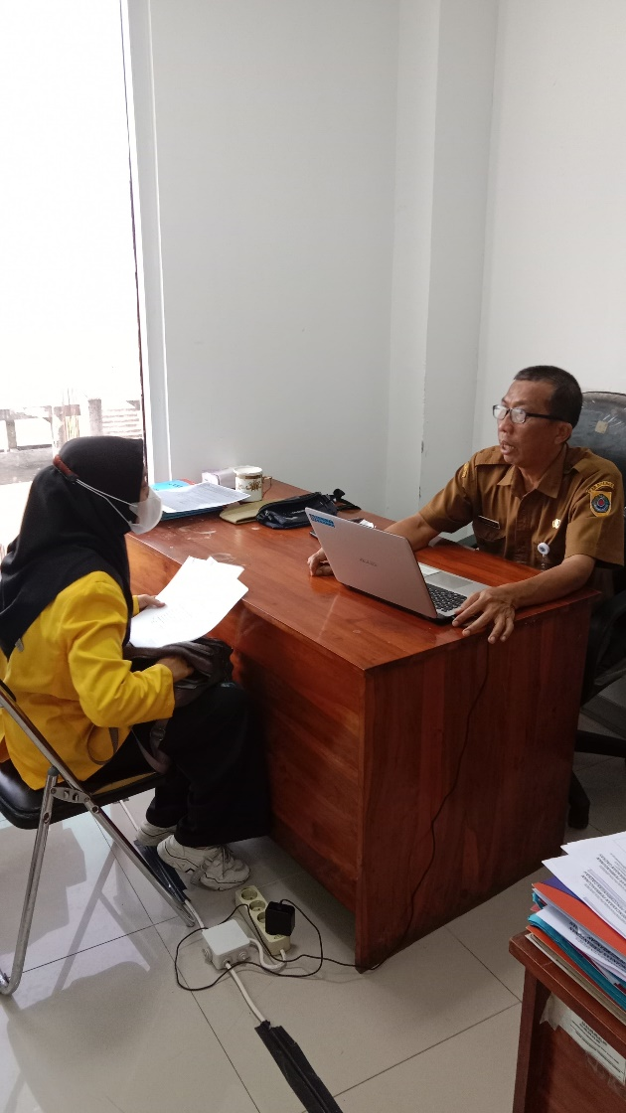

* + 1. **Dokumentasi Bersama Dinas Sosial**

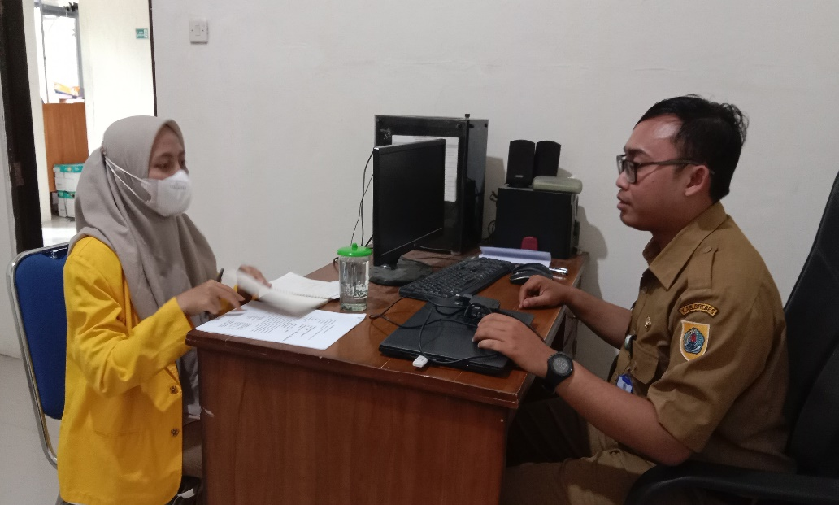

* + 1. **Dokumentasi bersama DINPERMADES**

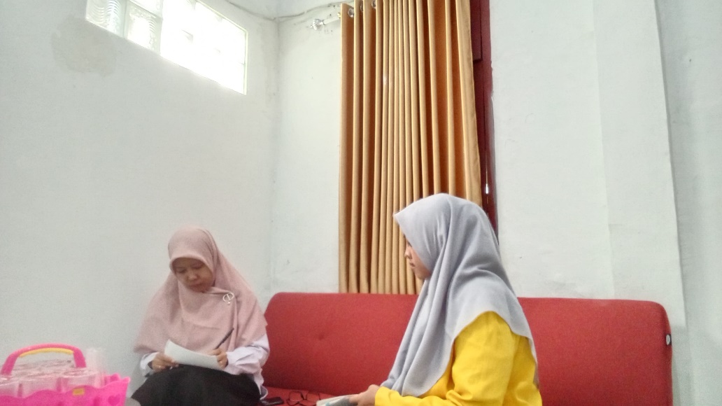

* + 1. **Dokumentasi bersama Dinas Sosial**

